МИНИСТЕРСТВО ЦИФРОВОГО РАЗВИТИЯ, СВЯЗИ И МАССОВЫХ КОММУНИКАЦИЙ РОССИЙСКОЙ ФЕДЕРАЦИИ
Ордена Трудового Красного Знамени федеральное государственное бюджетное образовательное учреждение высшего образования
«Московский технический университет связи и информатики»
Кафедра «Системное программирование»

Отчет по лабораторной работе 3.3
по дисциплине
«Распределённые вычисления»

Выполнил: студент гр. БЭИ2202 Кулешов А. С.
Принял: старший преподаватель Соловьёв А.С.

Москва, 2026 г.
Оглавление
Введение 3
Ход решения 3
Результат 3
Выводы 8
Приложения 9

Введение
Цель работы – реализовать код перевода изображения из RGB в градации серого. В качестве формата изображений использовать PPM. В качетсве формулы испольуем gray = (0.21*r + 0.71*g + 0.07*b).

Ход решения
Использую предложенный шаблон кода и дополню его до рабочего кода. Полученный код можно увидеть в приложении 1.

Результат
Программа была запущена на тестовых изображениях, конвертация из цветного в черно-белое изображение была произведена корректно (рисунки 1-5).

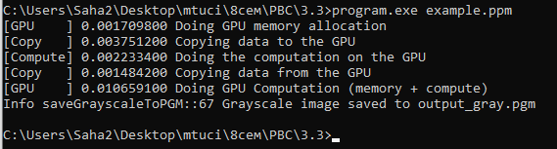
Рисунок 1 – Запуск программы


Рисунок 2 – Первое входное изображение

Рисунок 3 – Первое выходное изображение

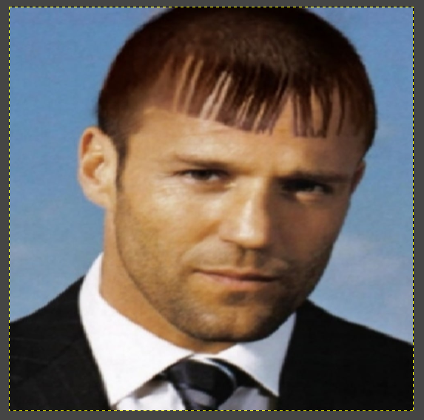
Рисунок 4 – Второе входное изображение
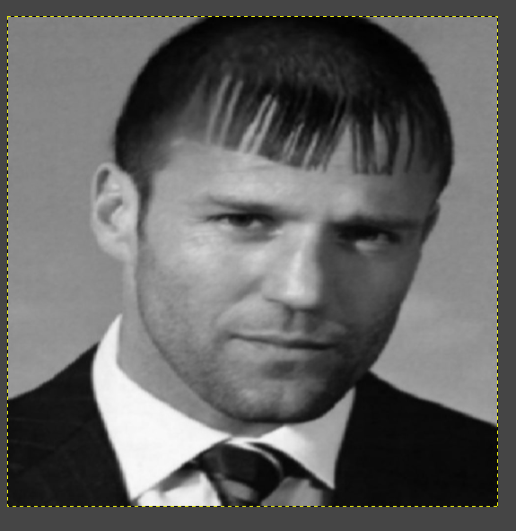
Рисунок 5 – Второе выходное изображение

Программа работает корректно.

Выводы
В ходе выполнения лабораторной работы была достигнута основная цель: создана программа для конвертации изображение из RGB в градации серого, используя CUDA. Программа была проверена на тестовых изображениях.

Приложения

Приложение 1 – main.cu
/**

x64 Native Tools Command Prompt for VS 2022

nvcc main.cu -o program.exe -std=c++17

program.exe example.ppm

*/

#include "wb.h"

#define wbCheck(stmt) \
do { \
cudaError_t err = stmt; \
if (err != cudaSuccess) { \
wbLog(ERROR, "Failed to run stmt ", #stmt); \
wbLog(ERROR, "Got CUDA error ... ", cudaGetErrorString(err)); \
return -1; \
} \
} while (0)

//@@ Ядро CUDA для преобразования RGB в grayscale
__global__ void rgb2gray(float *inputImage, float *grayImage, int width, int height, int channels) {
int col = blockIdx.x * blockDim.x + threadIdx.x;
int row = blockIdx.y * blockDim.y + threadIdx.y;

if (col < width && row < height) {
int idx = row * width + col;
float r = inputImage[channels * idx + 0];
float g = inputImage[channels * idx + 1];
float b = inputImage[channels * idx + 2];
grayImage[idx] = 0.21f * r + 0.71f * g + 0.07f * b;
}
}

void saveGrayscaleToPGM(const char* filename, float* data, int width, int height) {
std::ofstream file(filename);
if (!file.is_open()) {
wbLog(ERROR, "Failed to open file for writing: ", filename);
return;
}

// Заголовок PGM формата
file << "P2\n";
file << width << " " << height << "\n";
file << "255\n";

// Запись данных пикселей
for (int i = 0; i < height; i++) {
for (int j = 0; j < width; j++) {
// Преобразование float [0,1] в целое [0,255]
int pixelValue = static_cast<int>(data[i * width + j] * 255.0f + 0.5f);
pixelValue = std::min(255, std::max(0, pixelValue)); // Ограничение значений
file << pixelValue;

if (j < width - 1) {
file << " ";
}
}
file << "\n";
}

file.close();
wbLog(INFO, "Grayscale image saved to ", filename);
}

int main(int argc, char *argv[]) {
wbArg_t args;
int imageChannels;
int imageWidth;
int imageHeight;
char *inputImageFile;
wbImage_t inputImage;
wbImage_t outputImage;
float *hostInputImageData;
float *hostOutputImageData;
float *deviceInputImageData;
float *deviceOutputImageData;

args = wbArg_read(argc, argv); /* чтение входных аргументов */

inputImageFile = wbArg_getInputFile(args, 0);

inputImage = wbImport(inputImageFile);

imageWidth = wbImage_getWidth(inputImage);
imageHeight = wbImage_getHeight(inputImage);
// В данной лабораторной значение равно 3
imageChannels = wbImage_getChannels(inputImage);

// Так как изображение монохромное, оно содержит только 1 канал
outputImage = wbImage_new(imageWidth, imageHeight, 1);

hostInputImageData = wbImage_getData(inputImage);
hostOutputImageData = wbImage_getData(outputImage);

wbTime_start(GPU, "Doing GPU Computation (memory + compute)");

wbTime_start(GPU, "Doing GPU memory allocation");
cudaMalloc((void **)&deviceInputImageData,
imageWidth * imageHeight * imageChannels * sizeof(float));
cudaMalloc((void **)&deviceOutputImageData,
imageWidth * imageHeight * sizeof(float));
wbTime_stop(GPU, "Doing GPU memory allocation");

wbTime_start(Copy, "Copying data to the GPU");
cudaMemcpy(deviceInputImageData, hostInputImageData,
imageWidth * imageHeight * imageChannels * sizeof(float),
cudaMemcpyHostToDevice);
wbTime_stop(Copy, "Copying data to the GPU");

///////////////////////////////////////////////////////
wbTime_start(Compute, "Doing the computation on the GPU");
//@@ Настройка размеров блока и сетки
dim3 blockSize(16, 16); // блок 16x16 нитей
dim3 gridSize((imageWidth + blockSize.x - 1) / blockSize.x,
(imageHeight + blockSize.y - 1) / blockSize.y);

//@@ Запуск ядра CUDA
rgb2gray<<<gridSize, blockSize>>>(deviceInputImageData, deviceOutputImageData, imageWidth, imageHeight, imageChannels);

// Проверка на ошибки запуска ядра
wbCheck(cudaDeviceSynchronize());
wbTime_stop(Compute, "Doing the computation on the GPU");

///////////////////////////////////////////////////////
wbTime_start(Copy, "Copying data from the GPU");
cudaMemcpy(hostOutputImageData, deviceOutputImageData,
imageWidth * imageHeight * sizeof(float),
cudaMemcpyDeviceToHost);
wbTime_stop(Copy, "Copying data from the GPU");

wbTime_stop(GPU, "Doing GPU Computation (memory + compute)");

saveGrayscaleToPGM("output_gray.pgm", hostOutputImageData, imageWidth, imageHeight);

cudaFree(deviceInputImageData);
cudaFree(deviceOutputImageData);

wbImage_delete(outputImage);
wbImage_delete(inputImage);

return 0;
}

